Консультация для родителей
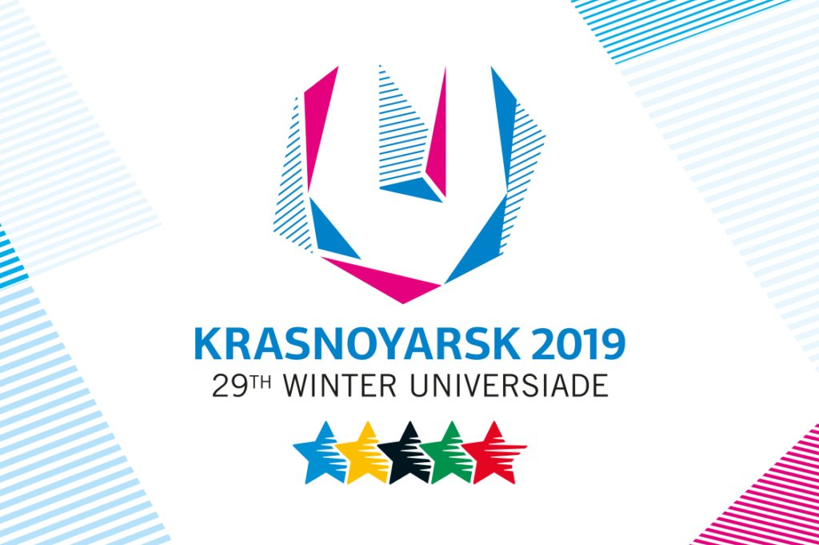
Всемирная зимняя универсиада в 2019 году в Красноярске Первая Зимняя Универсиада в Российской Федерации пройдет с 2 по 12 марта 2019 года в городе Красноярск. Ранее на территории СССР и России проходили только летние Универсиады — в Москве в 1973 году и в Казани в 2013 году. Красноярск был избран посредством закрытого голосования членами FISU в Брюсселе в 2013 году. Заявка на проведение соревнований в культурном и образовательном центре Сибири была подана за год до этого. Еще одним претендентом на право проведения Зимней Универсиады в 2019 году выступал швейцарский кантон Вале. Но незадолго до голосования единственный соперник Краснодара снял свою кандидатуру.
Универсиада — это спортивные состязания среди студентов, проводимые на международном уровне. Их организатором является Международная федерация университетского спорта. Зимние и летние Универсиады проводятся каждые два года. Студенческие соревнования имеют более чем столетнюю историю. Первые спортивные состязания между учащимися произошли в 1905 году в США. Позже в 1919 году инженер-химик из Франции, подающий огромную инициативу в спорте, выступил за организацию спортивных студенческих соревнований и основал Конфедерацию студентов. С его подачи было решено через два года провести университетские соревнования по нескольким видам спорта. К сожалению, внедрить в жизнь эту прекрасную инициативу было не так легко, как первоначально казалось. Активное содействие в подготовке приняли вступившие в конфедерацию студенческие организации из Англии, США и Италии. В 1923 году с их поддержкой были проведены первые в мире университетские игры на международном уровне. Проводились они в столице Франции — Париже. В подготовке к состязаниям открыли новый спорткомплекс. И уже через год создали новую международную конфедерацию студентов. Во время ее существования было проведено восемь соревнований. Чемпионаты того времени очень трудно сравнить с нынешними Универсиадами. В первом соревнования проводились в менее чем десяти видах спорта и только среди парней. Девушки в играх не участвовали. Впервые студенческие игры назвали Универсиадой в 1959 году. Проведены они были летом в Турине. Название такое придумали, сложив два слова «университет» и «олимпиада». Тогда же впервые в честь победителей был исполнен студенческий гимн — «Гаудеамус», как символ единения молодых спортсменов со всего мира. к содержанию ↑ Кто может принять участие в Универсиаде? На всех участников соревнований распространяются следующие требования: Должен быть студентом ВУЗа или закончить высшее учебное заведение не более одного года назад до начала чемпионата. На 1 января года, в котором будет проводиться Универсиада участник обязан быть не моложе 17 лет и не старше 28. Участвующие должны быть гражданами той страны, за которую они выступают. к содержанию ↑ Обязательные и дополнительные виды спорта Участники зимних соревнований будут бороться за призовое место в восьми обязательных видах спорта: Лыжные гонки; Хоккей с шайбой; Биатлон; Кёрлинг; Горнолыжный спорт; Фигурное катание; Сноуборд; Шорт-трек. И трех дополнительных: Фристайл; Хоккей с мячом; Спортивное ориентирование.
Красноярск является не только визитной карточкой Сибири, но и столицей зимних видов спорта Российской Федерации. В городе очень часто проводятся крупные спортивные российские и международные соревнования. На его территории находится около двух тысяч спортивных учреждений. Среди них шесть больших стадионов, 27 лыжных баз и 24 бассейна. В состязаниях будут задействованные существующие спортивные сооружение, которые пройдут реконструкцию и возведенные специально к Универсиаде. Одним из главных объектов является спортивно-тренировочный комплекс «Академия зимних видов спорта». Начали строить комплекс 2012 году, а окончание работ планируется к началу главного события Красноярска 2019 года. На его площадках студенты будут соревноваться на лыжных гонках, сноуборде, фристайле и спортивном ориентирование. Его территорию оборудуют современными системами искусственного снегообразования, видеотрансляцией и усиленной системой безопасности.
Символы Универсиады 2019 года Основными символами являются латинская буква «U» и официальный блок из звезд FISU. Талисманом выбрали сибирскую лайку, как символ дружбы, верности и готовности прийти на помощь другу в трудную минуту. Для возвратного отсчета до Зимней универсиады на набережной Красноярска установили часы, которые с каждым часом, минутой и даже секундой приближают до знаменательного события.
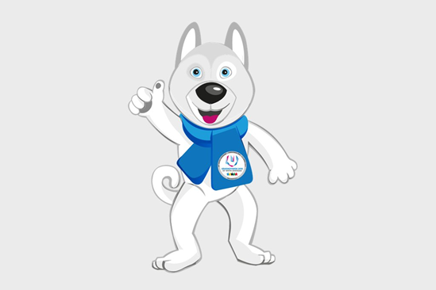
Воспитатель Е.А. Вышинская

